คู่มือ(11/1/2565)

(ติดตั้ง nodemon และ เปิด localhost)

1.npm install

2.npm install -g

3.npm install nodemon -g

4.nodemon server.js

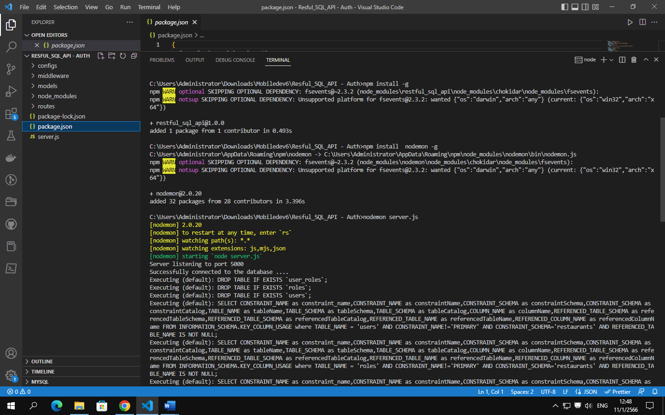

5.สร้าง Folder controller สร้าง ไฟล์ auth.controller.js

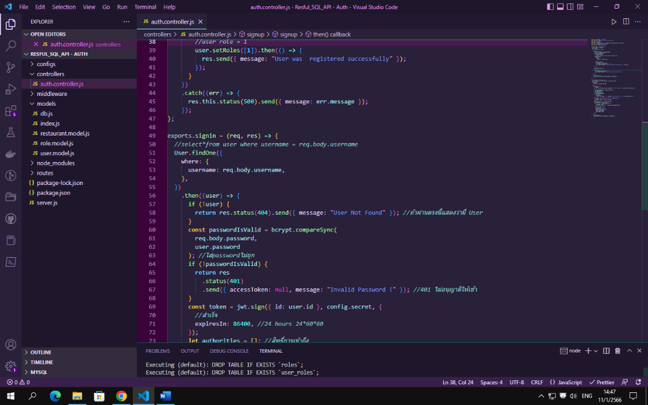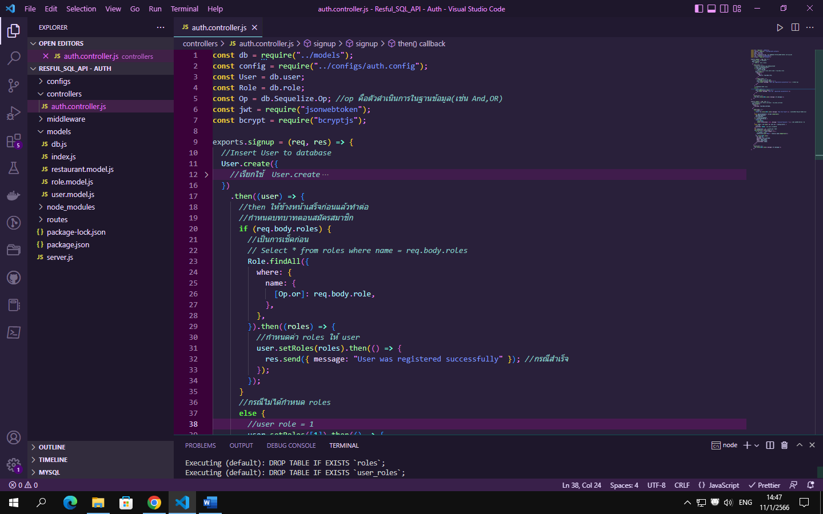

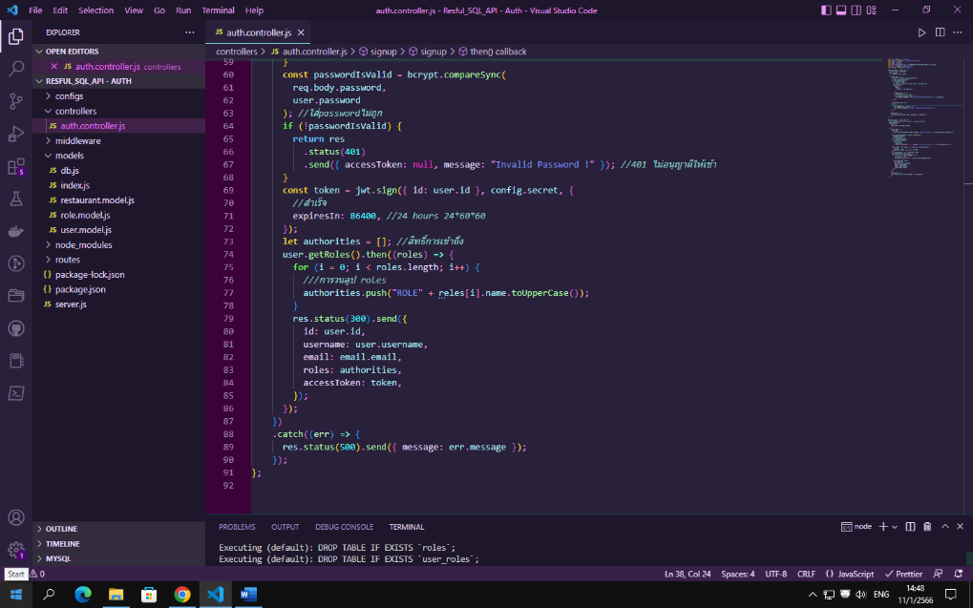

6. user.controller.js (รองรับการเข้าถึง)

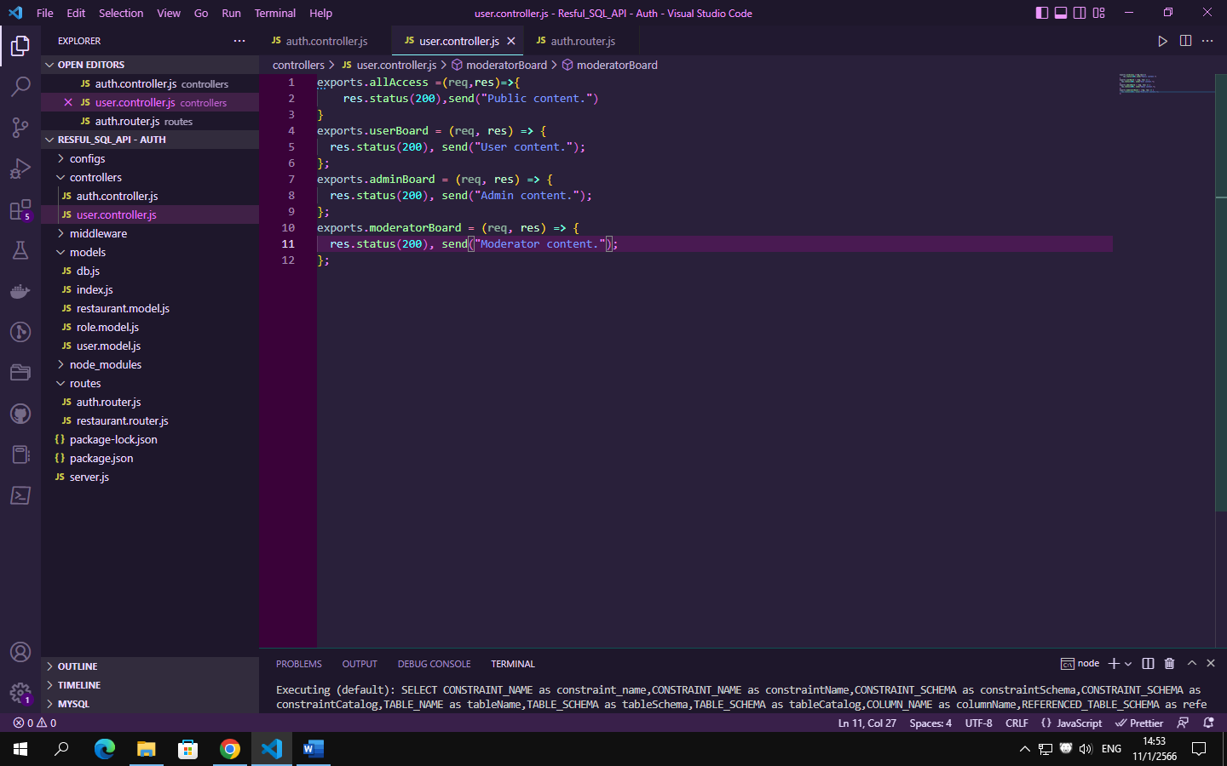

7.สร้างไฟล์ auth.router.js ใน router //เกี่ยวข้องกับการยืนยันตัวตน

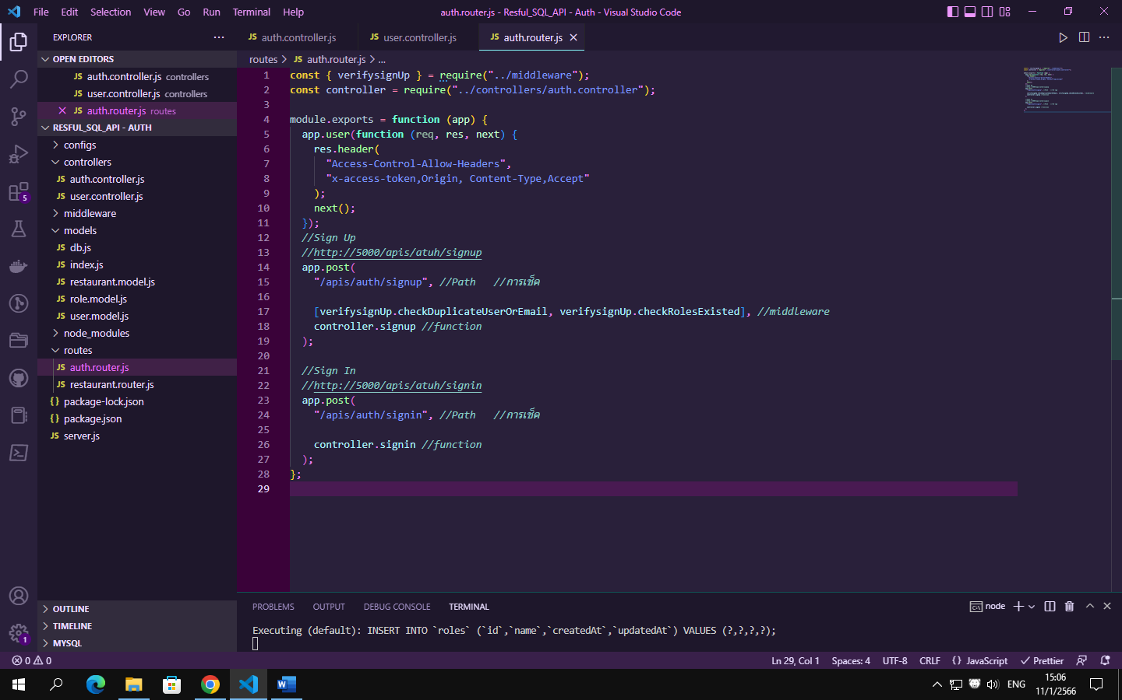

8.สร้างไฟล์ user.router.js ใน router (เพื่อเชื่อมต่อ router)

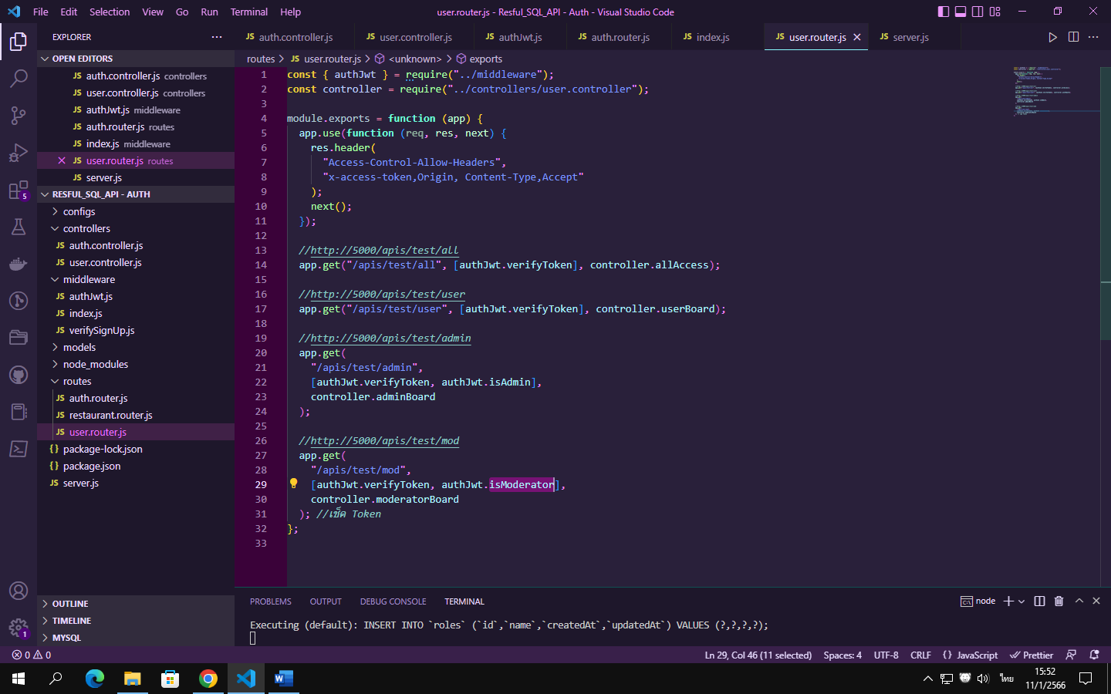

9.ผลลัพธ์ ใน Postman

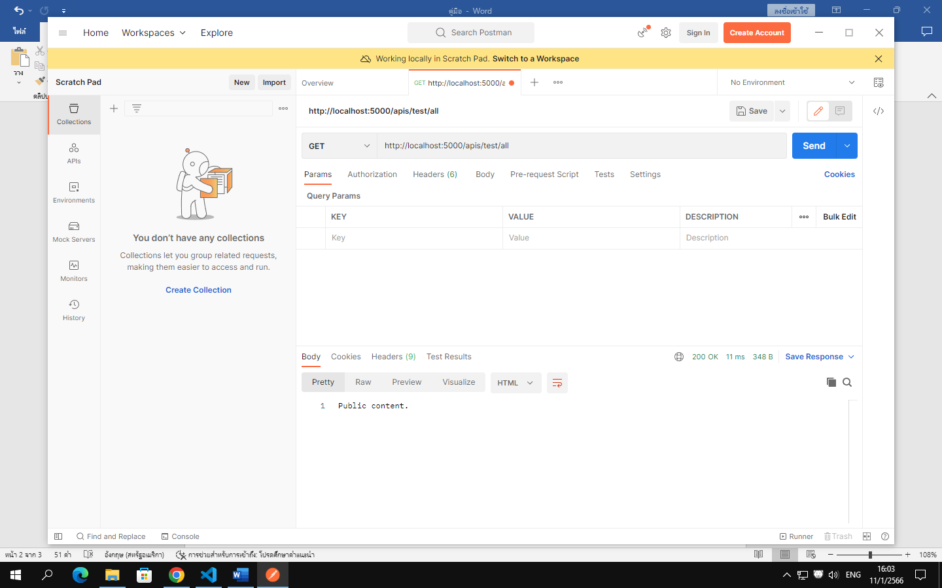

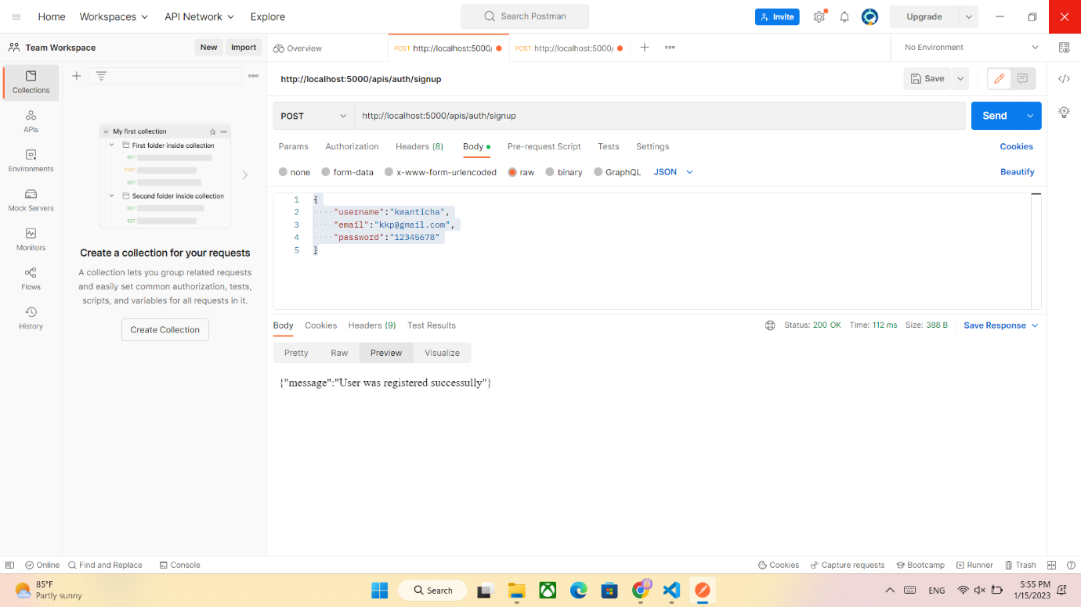10. Postman(<http://localhost:5000/apis/auth/signup>)

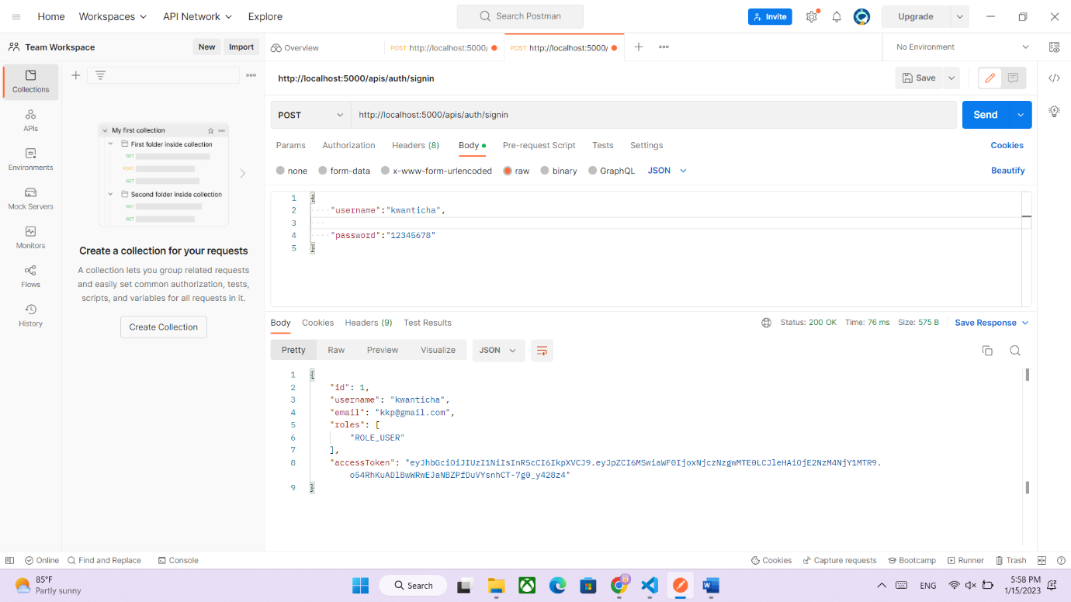11.Postman(<http://localhost:5000/apis/auth/signin>)